Narcisy

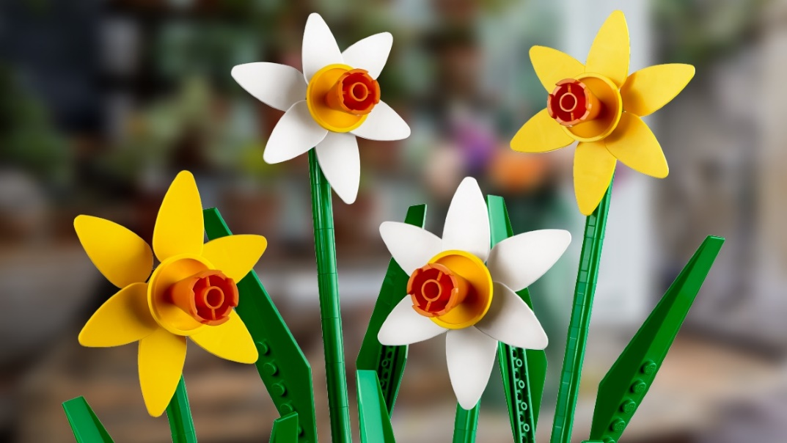Jedná se o vytrvalé pozemní byliny, s cibulemi. Jsou to rostliny jednodomé s oboupohlavnými květy. Listy jsou po několika v přízemní růžici, jsou jednoduché, přisedlé, s listovými pochvami, čepele listů jsou celokrajné, většinou čárkovité, často nasivělé, ztlustlé a někdy až polooblé, žilnatina je souběžná. Květy jsou oboupohlavné, jsou jednotlivé na vrcholu stonku nebo ve zdánlivých okolících obsahující zpravidla 2-20 květů. Pod květem popř. květenstvím je toulcovitý listen, který je často membránovitý. Okvětí se skládá z 6 okvětních lístků ve 2 přeslenech (3+3), které jsou v dolní části srostlé v okvětní trubku. V ústí trubky je límcovitá nebo trubkovitá pakorunka. Tyčinek je 6. Gyneceum je složeno ze 3 plodolistů, je synkarpní, semeník je spodní. Plodem je třípouzdrá tobolka.

Obrázek - Lego Narcisy

V ČR není původní žádný druh z rodu narcis (Narcissus). Narcis žlutý (Narcissus pseudonarcissus) a narcis bílý (Narcissus poëticus) jsou hojně pěstované jarní rostliny, které často zplaňují i do volné přírody. Vzácněji se pěstuje narcis taceta (Narcissus tazetta), který má na rozdíl od předchozích druhů květy v květenství. Jako okrasné rostliny se pěstuje množství kultivarů, které jsou odvozeny od výše zmíněných druhů a jejich kříženců, kromě nich se taky ještě jedná o druhy jako Narcissus bicolor, Narcissus moschatus, Narcissus odoratus, Narcissus jonquilla a asi i dalších.

Obrázek - Květina